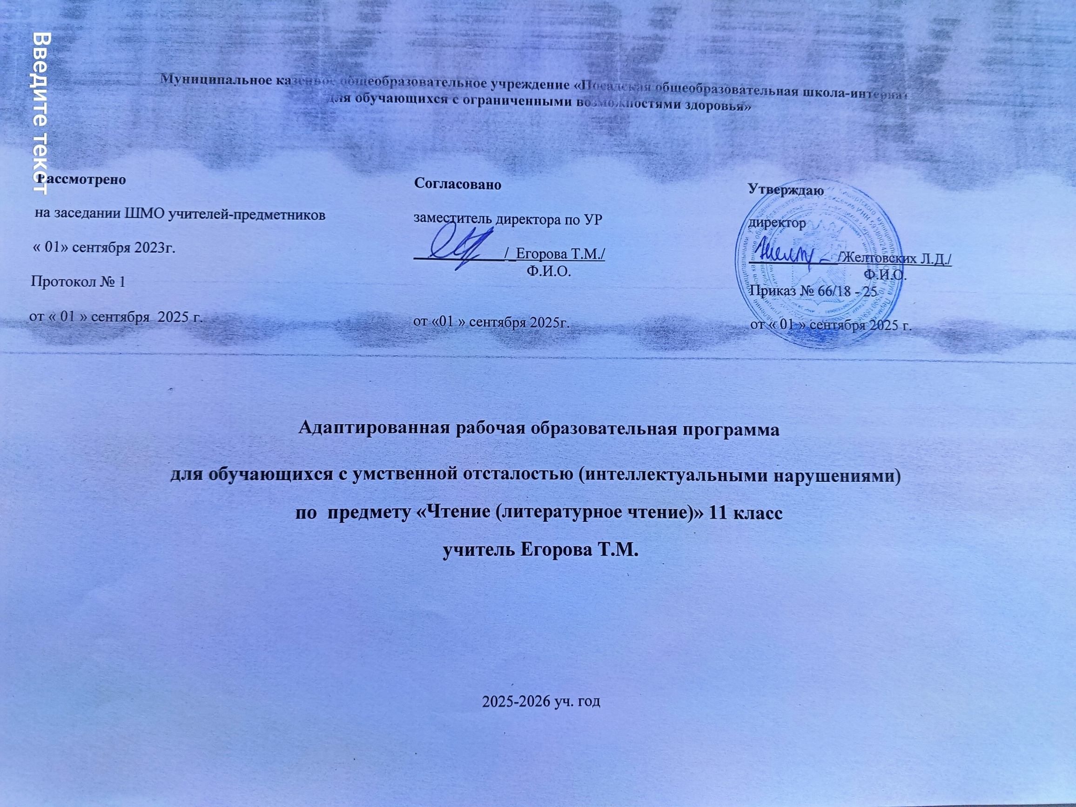
Пояснительная записка

Программа составлена в соответствии с нормативными документами:
Федерального закона Российской Федерации «Об образовании в Российской Федерации» № 273-ФЗ;
Приказа Министерства образования и науки РФ от 19 декабря 2014 года №1599 «Об утверждении ФГОС образования обучающихся с умственной отсталостью (интеллектуальными нарушениями)»;
Постановления Главного государственного санитарного врача РФ от 28.09.2020 № 28 «Об утверждении СанПиН 2.4.3648-20 «Санитарно-эпидемиологические требования к организациям воспитания и обучения, отдыха и оздоровления детей и молодежи»;
Постановления Главного государственного санитарного врача Российской Федерации от 10.07.2015 № 26 «Об утверждении СанПиН 2.4.2.3286-15 «Санитарно-эпидемиологические требования к условиям и организации обучения и воспитания в организациях, осуществляющих образовательную деятельность по адаптированным основным общеобразовательным программам для обучающихся с ограниченными возможностями здоровья»;
Адаптированной основной общеобразовательной программой обучающихся с умственной отсталостью (интеллектуальными нарушениями) МКОУ «Посадская ОШИ для обучающихся с ОВЗ»;
Приказа Министерства просвещения Российской Федерации от 24 ноября 2022 года № 1026 «Об утверждении федеральной адаптированной основной общеобразовательной программы обучающихся с умственной отсталостью (интеллектуальными нарушениями)».
Рабочая программа адресована обучающимся с легкой умственной отсталостью (интеллектуальными нарушениями) с учетом реализацииих особых образовательных потребностей, а также индивидуальных особенностейи возможностей.
Литературное чтение для обучающихся с ограниченными возможностями здоровья имеет целью подготовку умственно отсталых детей к самостоятельной жизни на основе усвоения социально ориентированных общеобразовательных предметов.
Учащиеся, знакомясь с доступными их осмыслению литературными текстами, которые вызывают у них эмоциональный интерес и соотносятся с их личным опытом, получают основу для перехода к важнейшему этапу читательской деятельности – самостоятельному чтению.
Цель: развитие умения осмысленного чтения литературных, публицистических и технических текстов доступного им содержания и уровня сложности обучения.
Задачи обучения:
Совершенствование техники чтения.
Повышение способности понимать прочитанное.
Формирование интереса к чтению.
Понимание значения навыка чтения.
Развитие устной речи.
Учебный предмет «Чтение (Литературное чтение)» относится к предметной области «Язык и речевая практика» и является обязательной частью учебного плана МКОУ «Посадская ОШИ для обучающихся с ОВЗ».
В соответствии с учебным планом рабочая программа по учебному предмету «Чтение» в 11 классе рассчитана на 34 учебные недели и составляет 68часов в год (2 часа в неделю).
Основные требования к знаниям и умениям учащихся 11 класса
Предметные результаты
Минимальный уровень:
совершенствовать все качества полноценного чтения вслух;
осознанно читать вслух и про себя доступные по содержанию тексты, самостоятельно определять тему произведения;
отвечать на вопросы учителя по фактическому содержанию произведения своими словами, используя слова автора;
высказывать отношение к герою произведения и его поступкам;
делить на части несложные тексты (с помощью учителя) и пересказывать их по плану;
находить в тексте незнакомые слова и выражения, объяснять их значение с помощью учителя;
заучивать стихотворения наизусть;
самостоятельно читать небольшие по объему и несложные по содержанию произведения внеклассного чтения, выполнять посильные задания.
Достаточный уровень:
правильно, осознанно и бегло читать вслух и про себя;
определять основную мысль произведения (с помощью учителя);
самостоятельно делить на части несложный по структуре и содержанию текст;
формулировать заголовки пунктов плана в различной речевой форме (с помощью учителя);
составлять различные виды пересказов по плану с использованием образных выражений;
выразительно читать прозаические и поэтические произведения после предварительной подготовки;
знать наизусть 1 прозаический отрывок и 5 стихотворений;
самостоятельно читать произведения художественной литературы, статьи из периодической печати с их последующим обсуждением.
Навыки чтения
Совершенствование техники чтения, соблюдение при чтении норм русской орфоэпии.
Выделение главной мысли произведения.
Составление характеристик героев, обоснование своего отношения к героям и их поступкам, объяснение причин тех или иных поступков героев (с помощью учителя).
Работа над планом, над средствами языковой выразительности.
Пересказ содержания прочитанного; составление рассказа по предложенной теме на материале нескольких произведений.
Знание основных сведений о жизни писателей.
Заучивание наизусть стихотворений, прозаических отрывков.
Внеклассное чтение
Самостоятельное чтение книг, газет и журналов. Обсуждение прочитанного.
Составление отзыва о прочитанной книге, статье из газеты или журнала.

Содержание

Введение. Образное отражение жизни в литературе. Жанры литературы.
Устное народное творчество
Что такое литературное чтение?
Устное народное творчество как отражение культурных и этических ценностей народов.
Языковые особенности жанра
Устное народное творчество.
Песни, скороговорки, частушки, пословицы и поговорки. Народные сказки.
Народные сказки. Виды народных сказок. Сказка «Финист-Ясный Сокол».
Русский героический эпос. Былина «Алёша Попович и Тугарин Змеевич».
Обобщающий урок к разделу «Устное народное творчество»

Литературные сказки
П. П. Бажов. Жизнь и творчество.
Сказы П.П. Бажова «Медной горы хозяйка», «Золотой волос»
Литературные сказки. Уральские сказы П. П. Бажова
Внеклассное чтение. Литературные сказки (В. Жуковский «Сказка о царе Берендее»,
Л. Пантелеев «Фенька» , А. Погорельский «Городок в табакерке»,
С. Прокофьева «Астрель и хранитель леса»)

Русская литература XIX века.
А.И. Крылов. Слово о писателе: жизненный путь (основные этапы). Басни. Содержание басен. Мораль басен.
А.С. Пушкин. Жизненный путь (основные этапы). Осмысление жизни, творчества, любви, природы. Проза А.С. Пушкина. «Метель», «Станционный смотритель». Повесть «Дубровский».
М.Ю. Лермонтов. Жизненный путь (основные этапы). Лирика: «Листок», «На севере диком», «Мцыри». Осмысление жизни, творчества, любви, природы.
Н.В. Гоголь. Жизненный путь (основные этапы). «Нос». Внеклассное чтение «Вий».
Тургенев. Жизненный путь (основные этапы).Стихотворение в прозе «Русский язык», сказка «Капля жизни», рассказ «Воробей», стихотворение «Весенний вечер».
Н.А. Некрасов, биографические сведения. Поэма «Мать».
А.П. Чехов. Слово о писателе: жизненный путь (основные этапы). Рассказ «Переполох», «Радость».
Итоговое занятие по теме «Из произведений русской литературы XIX века».Тестирование.
Русская литература XX века.
Обзорный урок. Русские поэты и писатели XX века. Презентация
И.А. Бунин. Биографическая справка. Тест. Повесть «Танька».
С.А. Есенин. Биографическая справка. Тест. Стихотворения «Ночь», «Разгулялась вьюга», «Письмо матери».
А.А. Ахматова. Биографические сведения. Тест. А.А. Стихотворения «Щели в саду вырыты».
М.М. Зощенко. Биографическая справка. Рассказ «Любовь».
Внеклассное чтение. К.Симонов «Дни и ночи».
В.В. Набоков. Биографическая справка. Тест. Стихотворение «России».
Сочинение-рассуждение:«Тема любви к родине в произведениях В. В. Набокова»
В.Ф. Тендряков. Биографическая справка. Тест. Рассказ «Хлеб для собаки» (отрывок).

Современные писатели
В.М. Шукшин. Слово о писателе: жизненный путь (основные этапы). Рассказы «Энергичные люди», «Степка Разин».
Внеклассное чтение. Творчество современных писателей. А.С. Зеленин
В.В. Быков. Биографическая справка. Тест. В. В. Быков. Повесть «Альпийская баллада» (отрывок).
А.И. Приставкин. Биографическая справка. Тест. Рассказ «Рогожский рынок».
В.П. Астафьев. Рассказы из сборника «Затеси».
Н.Н. Заболоцкий. Слово о поэте: жизненный путь. «Я воспитан природой суровой», «Журавли», «Не позволяй душе лениться».
Итоговый тест по произведениям ХХ века.

Календарно-тематическое планирование на 2025-2026 учебный год

№ | Тема урока | Кол-во час | Дата | Кор-ка | Планируемые результаты
1 | Что такое литературное чтение? Устное народное творчество как отражение культурных и этических ценностей народов. Языковые особенности жанра | 1 | 01.09 |  | Уметь читать осознанно, правильно, бегло, выразительно вслух; читать «про себя»
2 | Устное народное творчество. Песни, скороговорки, частушки, пословицы и поговорки. Народные сказки | 1 | 04.09 |  | Уметь читать осознанно, правильно, бегло, выразительно вслух; читать «про себя»
3 | Народные сказки.Виды народных сказок.Сказка «Финист-Ясный Сокол» | 1 | 08.09 |  | выделять главную мысль произведения, пересказ произведения с использованием лексики сказки
4 | Русский героический эпос.Былина «Алёша Попович и Тугарин Змеевич». Обобщающий урок к разделу «Устное народное творчество». | 1 | 11.09 |  | Уметь читать осознанно, правильно, бегло, выразительно вслух. Выделять главную мысль произведения
5 | Литературные сказки. П. П. Бажов. Жизнь и творчество. Сказы П.П. Бажова «Медной горы хозяйка», «Золотой волос» | 1 | 15.09 |  | Выделять главную мысль произведения
6 | Литературные сказки. Уральские сказы П. П. Бажова | 1 | 18.09 |  | Уметь читать осознанно, правильно, бегло, выразительно вслух. Выделять главную мысль произведения
7 | Внеклассное чтение. Литературные сказки (В. Жуковский «Сказка о царе Берендее»,Л. Пантелеев «Фенька», А. Погорельский «Городок в табакерке», С. Прокофьева «Астрель и хранитель леса») | 1 | 22.09 |  | выделять главную мысль произведения
8 | Обзорный урок. Русские поэты и писатели XIX века. | 1 | 25.09 |  | Уметь читать осознанно, правильно, бегло, выразительно вслух; читать «про себя»
9 | И.А. Крылов. Жизнь и творчество. | 1 | 29.09 |  | Уметь читать осознанно, правильно, бегло, выразительно вслух.
10 | И.А. Крылов.Басни «Чиж и голубь»,«Ларчик» | 1 | 02.10 |  | Уметь читать осознанно, правильно, бегло, выразительно вслух, Выделять мораль басен
11 | Мастерство диалога в басне И.А. Крылова «Тришкин кафтан» | 1 | 06.10 |  | Уметь читать осознанно, правильно, бегло, выразительно вслух, Выделять мораль басен
12 | А.С. Пушкин. Жизненный путь. | 1 | 09.10 |  | Уметь читать осознанно, правильно, бегло, выразительно вслух; читать «про себя»
13 | Проза А.С. Пушкина «Повести Белкина» («Метель») | 1 | 13.10 |  | Уметь читать осознанно, правильно, бегло, выразительно вслух; читать «про себя». Выделять главную мысль произведения
14 | А.С. Пушкин «Повести Белкина» «Станционный смотритель» | 1 | 16.10 |  | Уметь читать осознанно, правильно, бегло, выразительно вслух; читать «про себя». Выделять главную мысль произведения
15 | А.С. Пушкин «Дубровский» | 1 | 20.10 |  | выделять главную мысль произведения
16 | А.С. Пушкин «Дубровский» | 1 | 23.10 |  | Уметь читать осознанно, правильно, бегло, выразительно вслух; читать «про себя»;
17 | А.С. Пушкин «Дубровский» Сочинение на заданную тему | 1 | 06.11 |  | Уметь письменно сформулировать свою мысль
18 | М.Ю. Лермонтов. Жизнь и творчество | 1 | 10.11 |  | Уметь читать осознанно, правильно, бегло, выразительно вслух; читать «про себя»
19 | М.Ю. Лермонтов«Листок», «На севере диком» | 1 | 13.11 |  | Уметь читать осознанно, правильно, бегло, выразительно вслух , выделять главную мысль произведения
20 | М.Ю. Лермонтов«Три пальмы» | 1 | 17.11 |  | Уметь читать осознанно, правильно, бегло, выразительно вслух; читать «про себя»; выделять главную мысль произведения
21 | М.Ю. Лермонтов «Мцыри» (отрывки) | 1 | 20.11 |  | Уметь читать осознанно, правильно, бегло, выразительно вслух; читать «про себя»; выделять главную мысль произведения
22 | М.Ю. Лермонтов «Мцыри» (отрывки) | 1 | 24.11 |  | Уметь читать осознанно, правильно, бегло, выразительно вслух; читать «про себя»; выделять главную мысль произведения
23 | Н.В. Гоголь. Биографическая справка. | 1 | 27.11 |  | Уметь читать осознанно, правильно, бегло, выразительно вслух; читать «про себя»
24 | Н.В. Гоголь Повесть «Нос» | 1 | 01.12 |  | Уметь читать осознанно, правильно, бегло, выразительно вслух; читать «про себя»; выделять главную мысль произведения
25 | Н.В. Гоголь Повесть «Нос» | 1 | 04.12 |  | выделять главную мысль произведения
26 | Н.В. Гоголь Повесть «Нос» | 1 | 08.12 |  | выделять главную мысль произведения
27 | Внеклассное чтение Н.В. Гоголь «Вий» | 1 | 11.12 |  | выделять главную мысль произведения
28 | И.С. Тургенев. Биографическая справка | 1 | 15.12 |  | Уметь читать осознанно, правильно, бегло, выразительно вслух; читать «про себя»
29 | И.С. Тургенев. Стихотворение в прозе «Русский язык».Сказка «Капля жизни» | 1 | 18.12 |  | Уметь читать осознанно, правильно, бегло, выразительно вслух; читать «про себя», выделять главную мысль произведения
30 | И.С. Тургенев Рассказ «Воробей».Стихотворение «Весенний вечер» | 1 | 22.12 |  | Уметь читать осознанно, правильно, бегло, выразительно вслух; читать «про себя», выделять главную мысль произведения
31 | Н. А. Некрасов. Биографическая справка | 1 | 25.12 |  | Уметь читать осознанно, правильно, бегло, выразительно вслух; читать «про себя»
32 | Н. А. Некрасов«Мать» (отрывок из поэмы) | 1 | 12.01 |  | Уметь читать осознанно, правильно, бегло, выразительно вслух; читать «про себя», выделять главную мысль произведения
33 | А.П. Чехов. Биографическая справка. | 1 | 15.01 |  | Уметь читать осознанно, правильно, бегло, выразительно вслух; читать «про себя»
34 | А.П. Чехов «Переполох» | 1 | 19.01 |  | Уметь читать осознанно, правильно, бегло, выразительно вслух; читать «про себя», выделять главную мысль произведения
35 | А.П. Чехов «Радость» | 1 | 22.01 |  | выделять главную мысль произведения
36 | Итоговое занятие по теме «Из произведений русской литературы XIX века» | 1 | 26.01 |  | Уметь обобщать сведения, приводить примеры из текстов
37 | Обзорный урок. Русские поэты и писатели XX века. Презентация | 1 | 29.01 |  | Уметь читать осознанно, правильно, бегло, выразительно вслух; читать «про себя»
38 | И.А. Бунин. Биографическая справка. | 1 | 02.02 |  | Уметь читать осознанно, правильно, бегло, выразительно вслух; читать «про себя»
39 | И.А. Бунин. Рассказ «Танька» | 1 | 05.02 |  | выделять главную мысль произведения
40 | С.А. Есенин. Биографическая справка | 1 | 09.02 |  | Уметь читать осознанно, правильно, бегло, выразительно вслух; читать «про себя»
41 | Лирика С.А. Есенина. Стихотворения «Ночь»; «Разгулялась вьюга» | 1 | 12.02 |  | выделять главную мысль произведения
42 | С.А. Есенин Стихотворение «Письмо матери» | 1 | 16.02 |  | выделять главную мысль произведения
43 | А.А. Ахматова. Биографические сведения | 1 | 19.02 |  | Уметь читать осознанно, правильно, бегло, выразительно вслух; читать «про себя»
44 | А.А. Ахматова Стихотворения «Щели в саду вырыты» | 1 | 26.02 |  | Уметь читать осознанно, правильно, бегло, выразительно вслух; читать «про себя», выделять главную мысль произведения
45 | М.М. Зощенко. Биографическая справка | 1 | 02.03 |  | Уметь читать осознанно, правильно, бегло, выразительно вслух; читать «про себя»
46 | М. М. Зощенко Рассказ «Любовь» | 1 | 05.03 |  | выделять главную мысль произведения
47 | Внеклассное чтение К. М. Симонов «Дни и ночи» | 1 | 12.03 |  | выделять главную мысль произведения
48 | В.В. Набоков. Биографическая справка | 1 | 16.03 |  | Уметь читать осознанно, правильно, бегло, выразительно вслух; читать «про себя»
49 | В.В. Набоков. Стихотворение «России» | 1 | 19.03 |  | Уметь читать выразительно, выделять главную мысль произведения
50 | Сочинение-рассуждение: «Тема любви к родине в произведениях В. В. Набокова» | 1 | 30.03 |  | Уметь выражать свои мысли в письменной форме по плану, разработанному совместно с учителем
51 | В.Ф. Тендряков Биографическая справка. | 1 | 02.04 |  | Уметь читать осознанно, правильно, бегло, выразительно вслух; читать «про себя»
52 | В.Ф. Тендряков Рассказ «Хлеб для собаки» (отрывок) | 1 | 06.04 |  | Уметь читать осознанно, правильно, бегло, выразительно вслух; читать «про себя», выделять главную мысль произведения
53 | В. М. Шукшин. Жизнь и творчество | 1 | 09.04 |  | Уметь читать осознанно, правильно, бегло, выразительно вслух; читать «про себя»
54 | В.М. Шукшин. Рассказ «Энергичные люди» | 1 | 13.04 |  | Уметь читать осознанно, правильно, бегло, выразительно вслух; читать «про себя», выделять главную мысль произведения
55 | В.М. Шукшин. Рассказ «Стёпка Разин» | 1 | 16.04 |  | выделять главную мысль произведения
56 | Внеклассное чтение. Творчество современных писателей. А.С. Зеленин | 1 | 20.04 |  | Уметь читать осознанно, правильно, бегло, выразительно вслух; читать «про себя»
57 | В.В. Быков Биографическая справка | 1 | 23.04 |  | Уметь читать осознанно, правильно, бегло, выразительно вслух; читать «про себя»
58 | В. В. Быков. Повесть «Альпийская баллада» (отрывок) | 1 | 27.04 |  | Уметь читать осознанно, правильно, бегло, выразительно вслух; читать «про себя», выделять главную мысль произведения
59 | В. В. Быков. Повесть «Альпийская баллада» (отрывок) | 1 | 30.04 |  | Уметь читать осознанно, правильно, бегло, выразительно вслух; читать «про себя», выделять главную мысль произведения
60 | А.И. Приставкин Биографическая справка | 1 | 04.05 |  | Уметь читать осознанно, правильно, бегло, выразительно вслух; читать «про себя»
61 | А.И. Приставкин Рассказ «Рогожский рынок» | 1 | 07.05 |  | выделять главную мысль произведения
62 | А.И. ПриставкинРассказ «Рогожский рынок» | 1 | 14.05 |  | выделять главную мысль произведения
63 | В.П. Астафьев Рассказ из сборника «Затеси» | 1 | 18.05 |  | выделять главную мысль произведения
64 | Н.Н. Заболоцкий. Слово о поэте: жизненный путь (основные этапы) «Я воспитан природой суровой» | 1 | 21.05 |  | Уметь читать осознанно, правильно, бегло, выразительно вслух; читать «про себя», выделять главную мысль произведения
65 | Тестирование по произведениям русской литературы ХХ века | 1 | 25.05 |  | Уметь обобщать сведения, приводить примеры из текстов

